Практическая работа №1 Исследование и классификация программных ошибок 1 Цель работы 1.1 Исследование программного кода приложения на наличие ошибок; 1.2 Классификация обнаруженных ошибок по типам; 1.3 Исправление обнаруженных ошибок.
5 Задание 5.1 Загрузить проект тестового приложения, предложенный преподавателем https://github.com/ReyRom-Edu/ErrorsClassifying.git; 5.2 Исследуйте код на наличие ошибок. Обнаруженные в процессе выполнения работы ошибки занесите в протокол
Описание ошибки Тип ошибки Местоположение ошибки (метод, класс) Некорректный код Предложения по исправлению
5.3 Выполнить статическое тестирование приложения, задокументируйте и классифицируйте все обнаруженные ошибки; 5.4 Выполнить динамическое тестирование приложения, задокументируйте и классифицируйте все обнаруженные ошибки; 5.5 Исправить обнаруженные тестирование;
6 Порядок выполнения работы
2 визуальные ошибки(опечатки)
4 ошибки с return
1 с использованием ключа
Всего ~15
Описание ошибки | Тип ошибки |  | Местоположение ошибки (метод, класс) | Некорректный код | Предложения по исправлению
Некорректное в соответствии с требованиями заполнение цикла | Логическая | 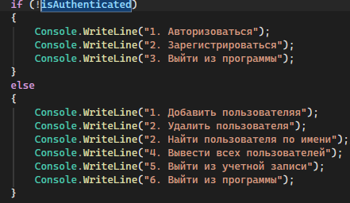
Неправильное написание слова «пользователя» | Визуальная
Исключение не обработано |  | 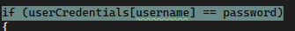
Пользователя не возвращает к вводу пароля | логическая | 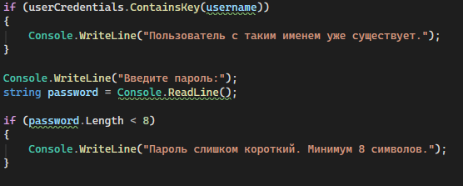
Пользователя не возвращает к вводу имени |  | 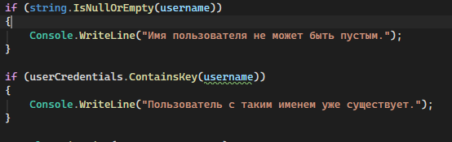
Пользователя не возвращает к вводу имени

Недопустимый термин «}» в выражении |  | 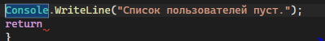
нет символа $ перед строкой, определяющего переменные в ней
User не содержит определения age |  | 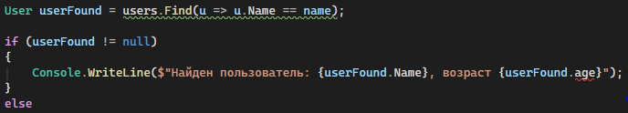
Требуется «;»

8 Контрольные вопросы 8.1 Приведите примеры синтаксических ошибок ПО? 8.2 Что такое ошибки времени выполнения (Runtime Errors)? 8.3 Какие методы используются для поиска ошибок ПО?

